SourceTree

SourceTree este un client gratuit pentru Git și Mercurial, dezvoltat de Atlassian. SourceTree este conceput pentru a oferi o interfață prietenoasă pentru gestionarea și interacționarea cu repository-uri Git și Mercurial.

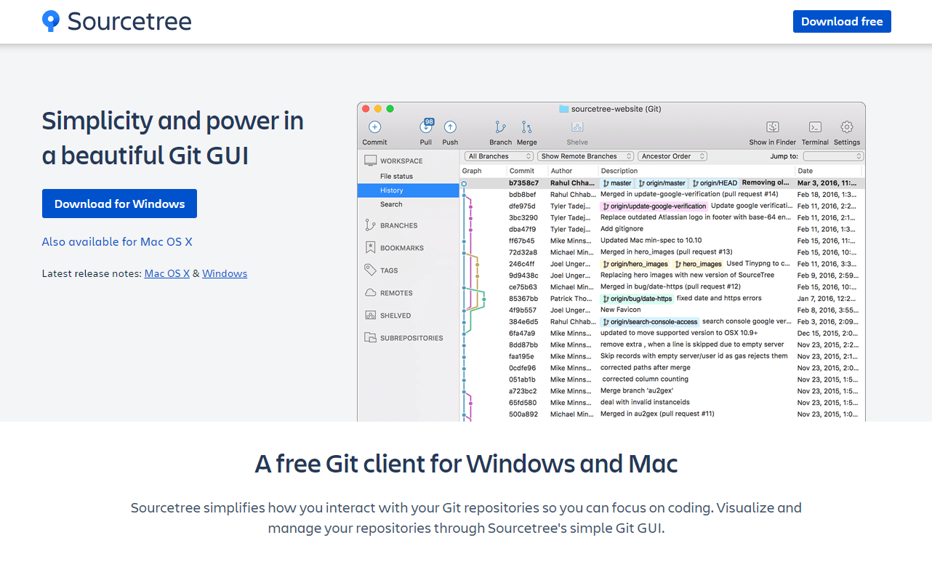

*Link către instalare GitHub Desktop* [*https://sourcetreeapp.com/*](https://sourcetreeapp.com/)

Caracteristicile cheie ale SourceTree includ:

1. **Interfață grafică**: SourceTree oferă o reprezentare vizuală a repository-urilor, arătând branch-uri, commit-uri și modificări de fișiere într-un mod ușor de înțeles pentru utilizatori.
2. **Repository Management**: Permite clonarea, crearea și gestionarea repository-urilor direct din interfață.
3. **Istoric Vizual**: SourceTree îți permite să vezi istoricul de commit-uri în mod vizual, facilitând înțelegerea branch-urilor și a merge-urilor.
4. **Gestionarea branch-urilor**: Gestionarea branch-urilor și efectuarea merge-urilor este simplificată în SourceTree. Poți crea ușor, schimba sau îmbina branch-uri.
5. **Rezolvarea Conflictelor**: Când apar conflicte în timpul merge-urilor, SourceTree te ajută să le vizualizezi și să le rezolvi prin intermediul interfeței sale.

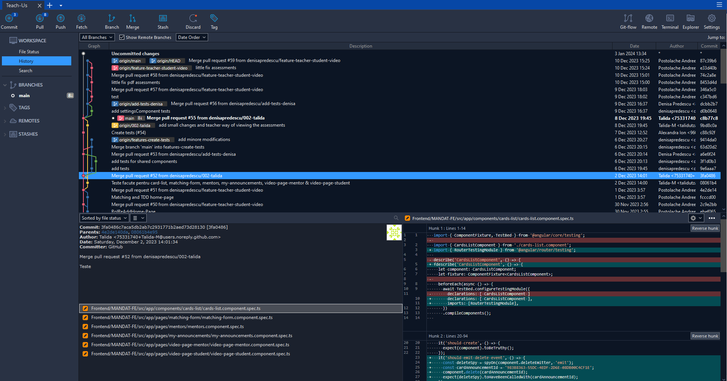

*Istoric Commit-uri*

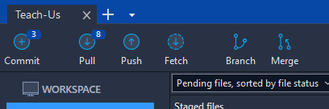

*Butoane pentru Commit, Pull, Push și Fetch*



*Butoane pentru crearea unui nou Branch și Merge*